**线 索 通 报**

{{subOffice}}：

我中心于{{dateFormatToday}}接收到运营商推送线索，经线索串并，发现一个GOIP团伙在{{jurisdiction}}辖区活动，该团伙拥有号码：{{phone}}；设备：{{imei}}；{{?clue!= null and !clue.equals('')}}涉及公安部及公安厅下发的线索：{{clue}}{{/}}；{{?caseNo!= null and !caseNo.equals('')}}涉案案件编号：{{caseNo}}；{{/}}{{?person!= null and !person.equals('')}}涉案号码开卡人：{{person}}；{{/}}逻辑关系图详见附件。

为查明案情深挖犯罪线索，特请{{subOffice}}对该线索以及使用的号码、设备进行分析，研判GOIP架设者及团伙的头目和成员，及时打击。

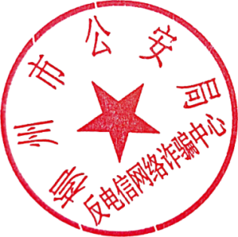

柳州市公安局反诈中心

{{dateFormatToday}}